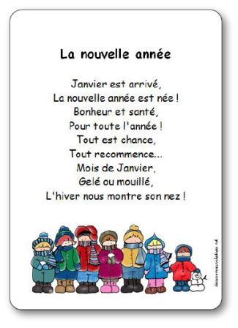JANVIER dans la classe des petites/moyens

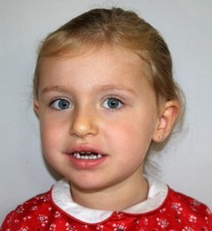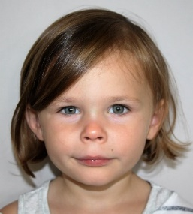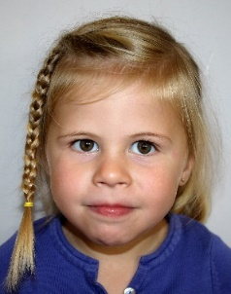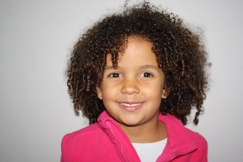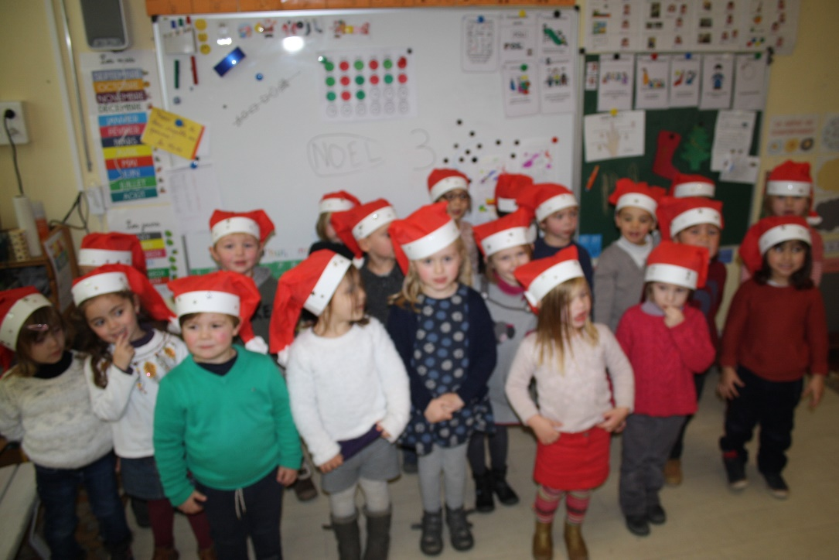

Bon

anniversaire !

Louise Camille Lylou

Nous les fêterons le jeudi 26.

Nous accueillerons une nouvelle camarade en PS. Elle s’appelle ELINA. Nous avons fait sa connaissance

Nous partagerons la galette avec les deux autres classes mardi 17. Nous porterons les jolies couronnes que nous allons fabriquer.

Toute la classe vous souhaite de JOYEUSES FETES !